RF矢量信号​​分析仪：对微波测量的不佳性能说“不”
来源：微波射频网 作者：Raajit Lall，美国国家仪器有限公司
内容摘要： 高达14 千兆赫频率 RF信号分析仪具有业界领先的性能，但它不仅产量少，而且体积笨重、价格昂贵、运行缓慢。不同的是，NI PXIe - 5665高性能RF不但提供了从20 赫兹到14 千兆赫的频率范围，同时还具有高性能和速度快的优势。
高达14 千兆赫频率 RF信号分析仪具有业界领先的性能，但它不仅产量少，而且体积笨重、价格昂贵、运行缓慢。不同的是，NI PXIe - 5665高性能RF不但提供了从20 赫兹到14 千兆赫的频率范围，同时还具有高性能和速度快的优势。该仪器具有平均-165 dBm / Hz的本底噪声，800兆赫音（频偏为10 kHz）时129 dBc / Hz的相位噪声，以及0.1 dB绝对幅度精度的性能，这使它成为业界最高性能分析器之一。NI PXIe - 5665是半导体和移动电话的测试应用的理想选择，不仅可以在较低的频率调制测量，而且还可以测试高达至14 GHz第三和第四谐波。此外，NI PXIe – 5665还能测试C，X和Ku波段 ，这些波段可以应用于雷达、卫星和无线电通讯领域。
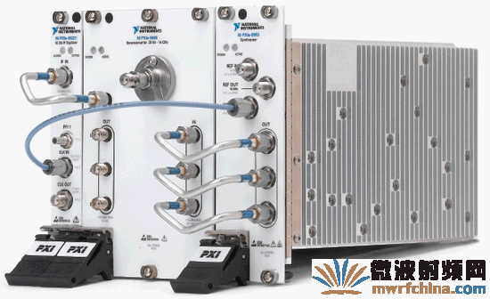
图1. NI PXIe-5665是一款模块化RF矢量信号分析仪，包括数字化仪,下变频器以及合成器。

低频带与高频带架构
NI PXIe-5665是一款模块化RF矢量信号分析仪，包括NI PXIe-5622数字化仪, NI PXIe-5605宽带RF下变频器模块，以及NI PXIe-5653合成器。 NI PXIe-5665能在两个独立的频段中进行操作，频段至多可相差14GHz。 低于3.6 GHz的频率属于低频带，在3.6 GHz至14 GHz之间的频率属于高频带。在仪器的总频率范围内，NI PXIe 5665的双带架构提供了更大的图像干扰和动态范围。
低频带的特征是三级超外差式下变频架构。 NI PXIe-5605将RF信号上变频至较高的中频（IF），然后下变频至可数字化处理的频率。 三级拓扑结构为RF输入信号的图像干扰提供了明确的显示信号。 在高频带信号路径中，NI PXIe-5605属于二级下变频器。 在此频带中唯一的衰减来自机械步长衰减器，它能在5 dB步长中提供75 dB的衰减变量。 可选预选器（YIG-tuned filter）用于过滤不需要的图像，并被放置在信号链的第一混合器前。 在IF这级中，我们可以用1dB步长调整IF增益，优化数字化仪的功率水平。应用“将较大的IF增益应用到较小的音调上”这个功能有效测量多音调信号，从而防止较大的音调对数模转换器分辨率的控制。 IF最后一级拥有交换式滤波器组，能够进一步优化三阶截点（IP3），进行（例如相邻信道功率比等）更高级测量。
测量精度的低相位噪声
NI PXIe-5665在800 MHz音调的10 kHz频偏下，具有超低的129 dBc/Hz相位噪声。 NI PXIe-5653合成器拥有3个低相位噪声本地振荡器（LOs），能够实现超低相位噪声。 相位噪声是RF信号分析仪最重要的指标之一。 举例来说，NI PXIe-5665可在256-QAM调制信号上测量到低达0.33%的误差矢量幅度。 当前置放大器开启时，NI PXIe-5665的平均相位噪声为-165 dBm/Hz。 低噪声本底可以用于测量其他信号分析仪很难测量到的微弱信号。 具有高频率范围与低噪声本底双重特点的NI PXIe-5665成为毛刺测试和谐波测试的理想选择。在模块上能够使用50MHz实时带宽测量作为测量标准，例如3GPP LTE中的20MHz版本。
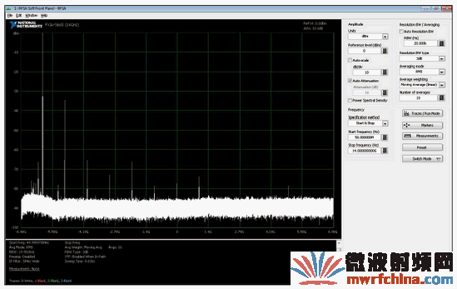
图2. 即使在12至14GHz范围内，NI PXIe-5665也具有-142 dBm/Hz的平均噪声本底和±0.25 dB的幅度精度，是测试和检测高频率小信号的理想选择。
校准音调和YIG-Tuned滤波器的使用
NI PXIe-5665具有板载高精度校准音调功能。 通过比较存储设备EEPROM中的音调值和近期的测量值，校准音调能够准确修正接收器的丢失。 NI PXIe-5605同时提供了带通预选器(YIG-tuned滤波器)，在将大于3.6 GHz的信号下变频时，可选择性地包含RF 输入信号路径。
进行一般测量时，预选器能够抑制可能干扰或降低测量准确率的信号。 由电磁铁产生的磁场控制着预选器的中心频率。 考虑到非线性和热特性可能会导致预选器的中心频率变发生改变，NI-RFSA驱动采用预选器调节曲线，它作为设备自行校准进程的一部分并使用内部生成的校准信号和算法。 在波谱监测和电磁兼容应用中采用NI PXIe-5665和预选器，可甄选不需要的图像。
使用RF表模式进行谐波测试
谐波、毛刺的测试测量通常用于描述功率放大器和其他射频集成电路（RFICs）特征。NI PXIe-5665可以很好地用于这些测试测量。即使在12至14GHz范围内，NI PXIe-5665也具有-142 dBm/Hz的平均噪声本底和±0.25 dB的幅度精度，使得高频率小信号的测试和测量结果更为理想。
在NI PXIe-5665上采用RF表模式可在频率间快速切换，大大减少扫频时间。 RF表模式可在其他参数中预定义频率或参考水平列表，并被转换成微代码，省去了从仪器到PC的时间密集型软件的调用，反之亦然。
NI FlexRIO的频谱监控
NI PXIe-5665分析仪与NI FlexRIO模块连接，插入PXI机箱中。通过对等网络传输（peer-to-peer streaming），可在PXI背板上实时地将数据写入NI FlexRIO模块上的现场可编程门阵列中（FPGA），还可以使用NI LabVIEW FPGA模块,对NI FlexRIO模块上的板载FPGA进行编程，其在数据处理上具有纳秒级的决策能力。NI PXIe-5665具有实时处理功能，可以作为实时频谱分析仪使用。在整个带宽内，NI PXIe-5665将其采集的数据以数据流方式传递至NI FlexRIO进行实时处理。此外，还可以将触发器从基于实时处理的NI FlexRIO模块发送到PXI机箱中的其他仪器中。仪器与NI FlexRIO的组合可以搭建一个解决高度复杂测试问题的系统，而这些问题传统盒装仪器是解决不了的。

